SPOTKANIE POD PLATANAMI ONLINE - FORMULARZ ZGŁOSZENIOWY
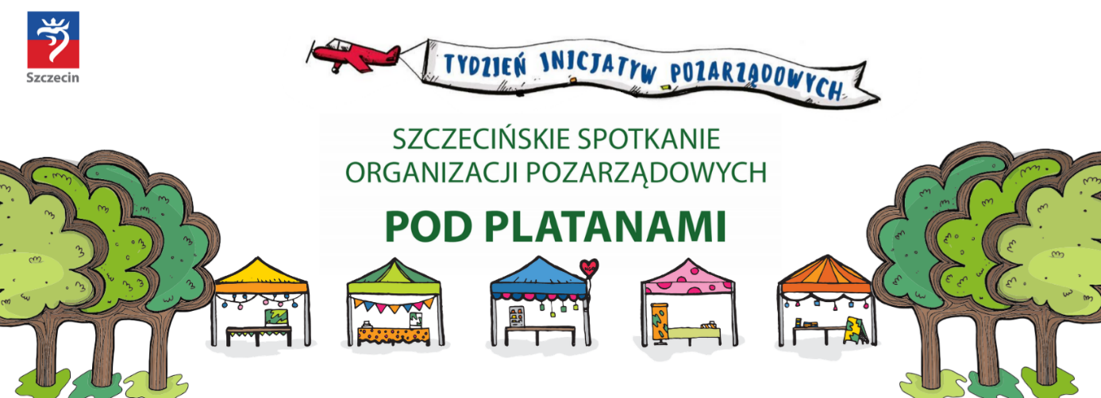
Zapraszamy Was do udziału w Spotkaniu POD PLATANAMI online. Poniższe informacje znajdą się na stronie internetowej. Wszystkie przesłane pliki zostaną udostępnione poza organizację, do której należą.

- Adres e-mail *

- Nazwa organizacji *

- Adres *

- Opis organizacji (krótka charakterystyka) - max 100 słów *

- Adres strony internetowej i/lub facebook *

- Prześlij 2 zdjęcia z działań organizacji (JPG lub PNG), wielkość minimalna krótszego boku 600 px na adres: biuro@mediadizajn.pl. (prosimy przesyłać zdjęcia w tym samym mailu, w którym będziecie Państwo wysyłać wypełniony formularz)

- Określ kategorię organizacji (zaznacz tylko jedną najbardziej pasującą odpowiedź znakiem „x”) *
historia
sport i rekreacja
kultura i sztuka
edukacja
działalność charytatywna
ochrona życia i zdrowia
działalność prospołeczna
pomoc starszym i weteranom
pomoc dzieciom
ochrona środowiska i praw zwierząt
wsparcie dla niepełnosprawnych

- Wyrażam zgodę na przetwarzanie moich danych osobowych przez Stowarzyszenie Media Dizajn oraz partnerów spotkania do celów niezbędnych przy rekrutacji, organizacji działań przed i podczas spotkania, monitoringu, ewaluacji i kontroli (zgodnie z ustawą z dnia 10 maja 2018 roku o ochronie danych osobowych (Dz. Ustaw z 2018, poz. 1000) oraz zgodnie z Rozporządzeniem Parlamentu Europejskiego i Rady (UE) 2016/679 z dnia 27 kwietnia 2016 r. w sprawie ochrony osób fizycznych w związku z przetwarzaniem danych osobowych i w sprawie swobodnego przepływu takich danych oraz uchylenia dyrektywy 95/46/WE (RODO)). Przysługuje mi prawo wglądu do moich danych oraz ich poprawiania na każdym etapie trwania warsztatów. (oznacz odpowiedź „Wyrażam zgodę” znakiem „x”)*

Wyrażam zgodę

Do zobaczenia na SPOTKANIU POD PLATANAMI online!

